Guía de trabajo N°3
Nombre: ___________________________________________________________

Curso: fecha: ______________________

HABILIDADES A EVALUAR:
01. Reconocer y reproducir consonantes a través de trazos.
02. Apreciar características corporales y apariencia personal.
03. Reconocer y contar para luego graficar.

Sr. Apoderado:

Junto con saludar, envió guía de trabajo N°3 la cual debe ser realizada diariamente al igual que la anterior, pues la idea es reforzar el trabajo con los niños y niñas como si fueran normalmente al colegio, esta guía será entregada el día viernes 24 de Abril.

Desde ya me gustaría pedir su cooperación, ya que necesito recibir las guías realizadas, a través de correo electrónico o captura de fotos, para así poder tener un respaldo de las actividades realizadas por los niños y niñas de nuestro nivel. Con respecto a la fecha de entrega, la primera guía debe ser enviada antes del 3 de abril de 2020 y la guía N°2 debe ser entregada para el día viernes 17 de abril de 2020 y la guía N°3 para el día viernes 8 de mayo.

El correo para consultas o envió de trabajos: angelica.valenzuela.a28@gmail.com y el horario de atención será de 14:00hrs a 16:00hrs y/o 08:30am a 10:30am.

Recordar medidas de higiene: lavado de mano, limpieza de superficies, taparse al estornudar con el ante brazo, entre otras.

Saludos, cariños y abrazos.

Se despide atte. Angélica Valenzuela – Educadora de párvulos.
Colegio Tecnológico Pulmahue

Colorea según corresponda el número e indique el color.

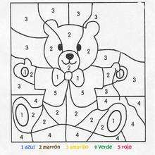
1= Azul 2= Café 3= Amarillo 4=Verde 5= Rojo

Reconoce y colorea cuerpo humano.

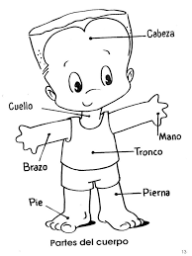

Conociendo la consonante M.

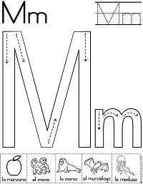

Colorea según corresponda y el número lo indique.

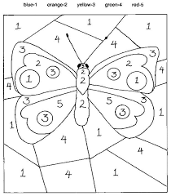

1= Azul 2= Naranjo 3= Amarillo 4= Verde 5= Rojo

Conociendo la consonante M.

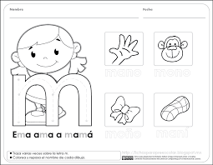

Reconoce las partes del cuerpo y gráfica el número según corresponda.
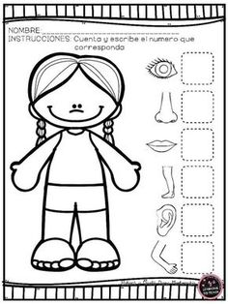

Adivina el número y pinta según corresponda.

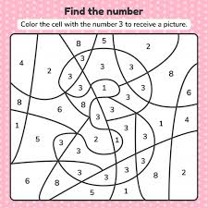
1= Rojo 2= Verde 3= Azul 4= Amarillo 5= Naranjo 6= Morado 8= Café

¿Conozco mi cuerpo?
Cuenta las partes del cuerpo y grafica su número en el recuadro.

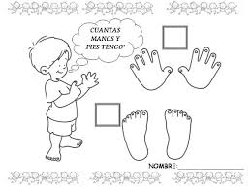
Reconozcamos nuestro cuerpo.

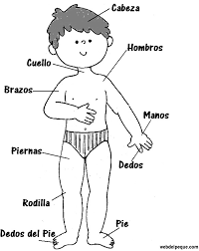

Observa, reconoce y pinta los números.

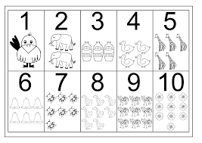

Conociendo la consonante P.

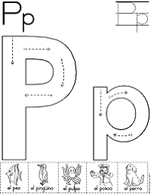

Descubre que imagen es uniendo los números del 1 al 10.

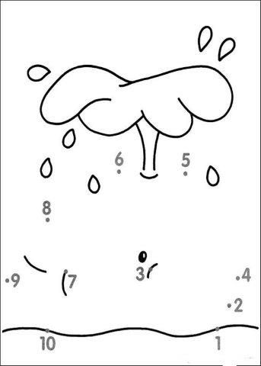
Unir los números del 1 al 10 y descubre la imagen.

